光伏ADPSS3.0的DLLPACKET相关问题
问题1：直接点击自定义插件，封装UD时候，如下图所示，示例上是左边是输入，右边是输出，结果生成的是图2（输入和输出都在左边）
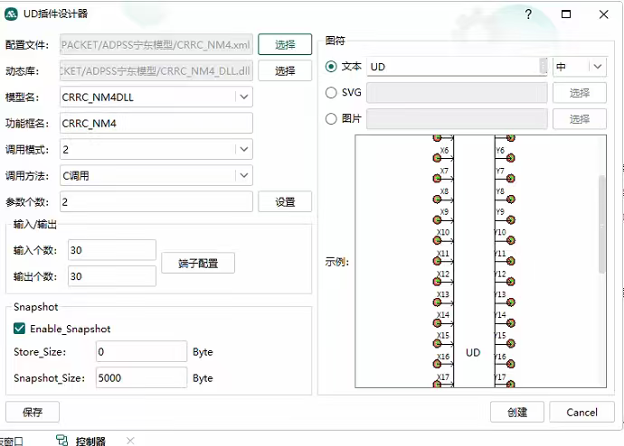
图1
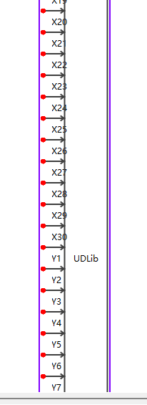
图2
问题二：直接导入DLLPACKET的时候，如图3所示，按照导入流程执行成功，但是会报图5问题，图6里面的查看文件夹都是空文件
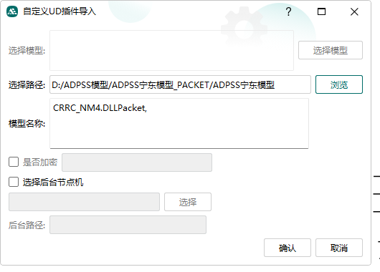
图3
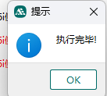
图4
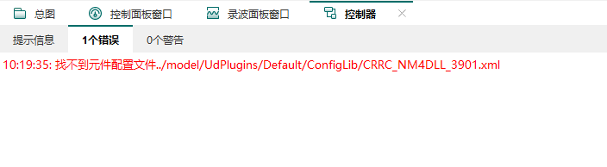
图5
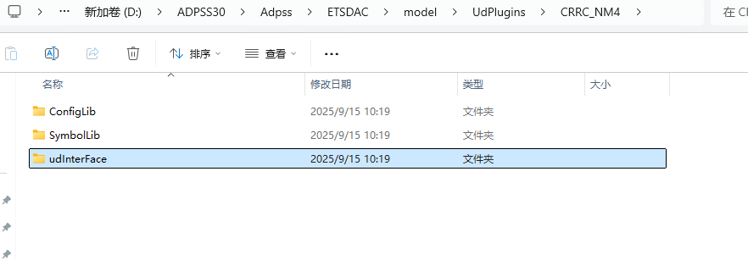
图6

